Offen für jede gestalterische Idee

C-Cube von Scheurich

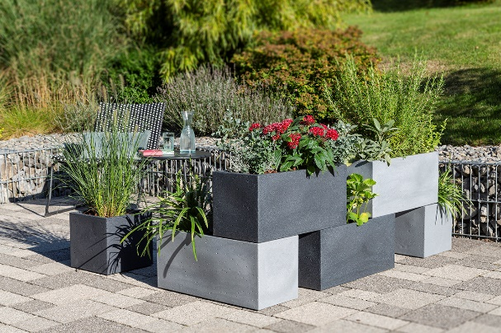
Kreativität ist gefragt: Die C-Cube Pflanzgefäße, bereits 2017 mit dem German Design Award ausgezeichnet, gehören zu den Allroundern im Outdoor-Sortiment von Scheurich. Sie überzeugen durch klares geradliniges Design, trendige Beton-Optik und eine Vielfalt an Formen, die zur individuellen Gartengestaltung einladen. Die rechteckigen Gefäße C-Cube Long harmonieren mit den klassischen C-Cubes in Würfelform ebenso wie mit den säulenartigen Hochgefäßen C-Cube High. Aufs Wesentliche reduziert, greift die Serie den Stil moderner Freiluftoasen auf, effektvolle Kombinationen ermöglichen die Farben Stony Grey und Stony Black.

Mit der authentischen Beton-Anmutung trifft Scheurich den Zeitgeist und verleiht der Schönheit von Pflanzen besonderen Ausdruck. Ob einzeln, als Duo oder Gruppe, Terrasse, Balkon, Innenhof oder Hauseingang, mit ihrer dekorativen Wirkung setzen sie überall Akzente. Einzigartig ist die Möglichkeit, kleine Outdoor-Raumteiler zu bilden, die versetzt arrangiert und immer wieder neu variiert werden können. Dank einer speziellen Bodenkonstruktion stehen die Pflanzgefäße sicher aufeinander: Ideale Voraussetzungen für eine Chill-Out-Area mit Lampenputzergras, Lilientraube (Liriope muscari), Eucalyptus, Pentas (Fünfzahlstrauch), Salbei (Salvia officinalis), Rosmarin und Ananasminze (Mentha suaveolens variegata).

Bei der C-Cube-Produktion im eigenen, hochmodernen Werk in Deutschland legt Scheurich größten Wert auf Qualität und Umweltfreundlichkeit. Made in Germany steht für ökologisch verträgliche, nachhaltige Markenprodukte − von der Herstellung bis zur Entsorgung. Auf die dickwandigen C-Cube-Gefäße aus dem recyclingfähigen Kunststoff GARDURO gewährt Scheurich zehn Jahre Garantie.

Lieferbare Größen: | Unverbindliche Preisempfehlungen:
C-Cube: 30 und 40 cm | Ab 25,95 €
C-Cube High: 48, 54 und 70 cm | Ab 68,95 €
C-Cube Long: 60 und 80 cm | Ab 69,95 €

Über Scheurich

Mein Topf. Mein Style.
Scheurich versteht es, die unterschiedlichen Verbraucherwünsche zu erfüllen und für die angesagten Wohnstile innovative und stylishe Produkte anzubieten. Mit trendbewussten Designs, bewährter Qualität Made in Germany und einem der größten Formenangebote am Markt ist das Familienunternehmen die Nr. 1 in Europa bei Pflanzgefäßen für den In- und Outdoorbereich. Die nachhaltige Keramik- und Kunststoff-Produktion an den beiden deutschen Standorten macht Scheurich auch zum Vorreiter beim Umweltschutz.

